Chariot de circulation

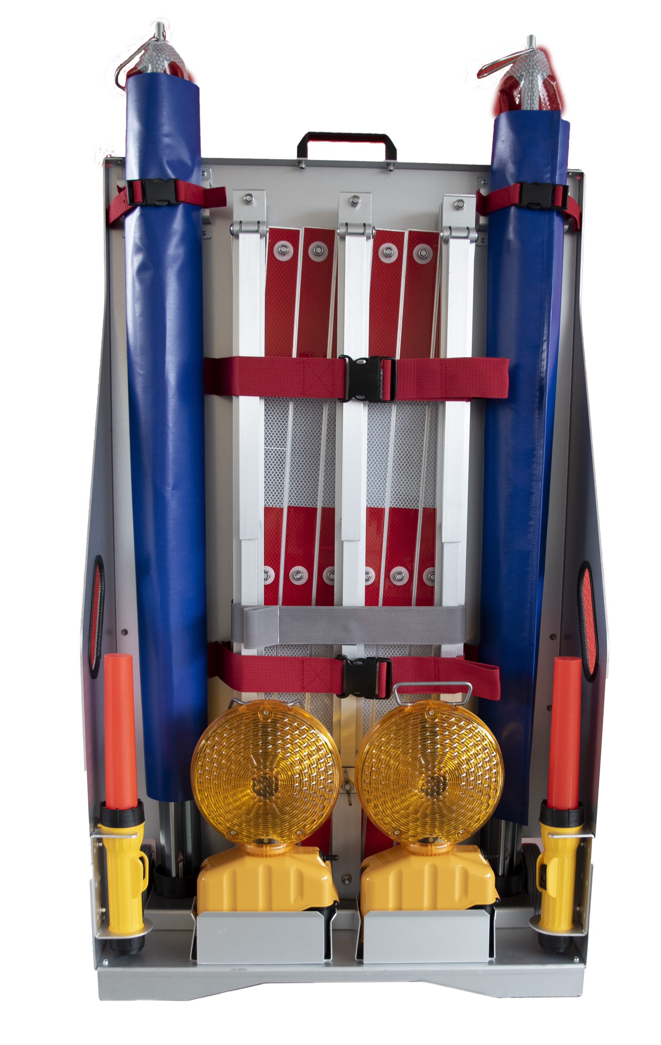
Article 128852 vide / 129422

- Un fonctionnement simple et autonome
par les groupes de sécurité
- Possibilité d'installation individuelle du matériel
- Dimensions (l x l x h) : 635 x 300 x 1110 (1230) mm
- Poids à vide environ 15 kg, avec matériel 42 kg
- Chariot en aluminium eloxé
- Roues en caoutchouc plein D125 x 25mm
- Poignée en plastique

Supports de matériel pour
1 barrière extensible à ciseaux
2 signaux Triopan "Pompiers
2 lampes de poche Helios LED
1 panneau d'interdiction de circulation
1 panneau de flèche de détournement orange
1 support de panneau pour sur la barrière
à ciseaux et Triopan
2 lampes clignotantes

